## COCOMO

COCOMO adalah model estimasi biaya perangkat lunak yang berdasarkan jumlah baris kode (LOC) dan digunakan untuk memprediksi berbagai parameter seperti ukuran, usaha, biaya, waktu, dan kualitas. Model Cocomo diusulkan untuk memprediksi perkiraan biaya pada tingkat yang berbeda, berdasarkan jumlah akurasi dan realita yang diperlukan. Model ini dapat digunakan pada proyek dengan karakteristik yang berbeda dan memiliki tiga jenis sistem yang berbeda: organic, semi-detached, dan embedded.

* + **Organic:** proyek perangkat lunak dengan ukuran relatif kecil, dengan anggota tim yang sudah berpengalaman, dan mampu bekerja pada permintaan yang relatif fleksibel
  + **Semi-detached:** proyek yang memiliki ukuran dan tingkat kerumitan yang sedang, dan tiap anggota tim memiliki tingkat keahlian yang berbeda
  + **Embedded:** proyek kompleks yang dibangun dengan spesifikasi dan operasi yang

Berikut rumus perhitungan biaya pembuatan sistem menggunakan COCOMO :

# 𝑬=𝒂(𝑲𝑳𝑶𝑪)𝒃

**D**=𝒄(𝑬)𝒅

# 𝑷=𝑬/𝑫

𝐸 adalah usaha (*effort*) orang per bulan, 𝑇 adalah waktu (*time*) pengerjaan dalam satuan bulan, dan 𝑃 adalah jumlah orang (*person*) yang diperlukan. Sedangkan untuk 𝐾𝐿𝑂𝐶 adalah estimasi jumlah baris kode dalam ribuan.

**Estimasi Biaya (COCOMO) :**

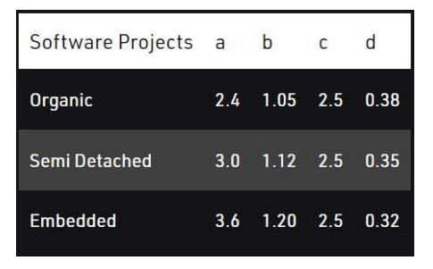

**Diketahui** :

* COCOMO Perkiraan

Baris Code : 35.000o

Harga perbaris : 500

Gaji perbulan : Rp. 2.000.000

Keuntungan : 5%

1. **Organic**

Effort Applied (E) = a(KLOC) ^ b

= 2,4 (35) ^ 1,05

= 100,34 mm

Duration (D) = c(E) ^ d

= 2,5 (100,34) ^ 0,38

= 14,4 bulan

= 15 bulan

People Required (P) = E / D

= 100,34 / 14,4

= 6,9

= 7 orang

**Estimasi Biaya :**

(baris code*harga perbaris) + (jml kywn*gaji /bulan) * lama pengerjaan + keuntungan%

= ( 35.000 * 500) + ( 7 * 2.000.000 ) * 15 bulan + 5%

= 17.500.000 + 210.000.000 + 10.500.000

= Rp. 238.000.000

1. **Semi-detached**

Effort Applied (E) = a(KLOC) ^ b

= 3,0 (35) ^ 1,12

= 160,9 mm

Duration (D) = c(E) ^ d

= 2,5 (160,9) ^ 0,35

= 14,8 bulan

= 15 bulan

People Required (P) = E / D

= 160,9 / 14,8

= 10,9 orang

= 11 orang

**Estimasi Biaya :**

(baris code*harga perbaris) + (jml kywn*gaji /bulan) * lama pengerjaan + keuntungan%

= ( 35.000 * 500 ) + ( 11 * 2.000.000) * 15 bulan + 5%

= ( 17.500.000 + 330.000.000 + 16.500.000

= Rp. 364.000.000

1. **Embedded**

Effort Applied (E) = a(KLOC) ^ b

= 3,6 (35) ^ 1,20

= 256,55 mm

Duration (D) = c(E) ^ d

= 2,5 (256,55) ^ 0,32

= 14,75 bulan

= 15 bulan

People Required (P) = E / D

= 256,55 / 14,75

= 17,39 orang

= 18 orang

**Estimasi Biaya :**

(baris code*harga perbaris) + (jml kywn*gaji /bulan) * lama pengerjaan + keuntungan%

= ( 35.000 * 500 ) + ( 18 * 2.000.000 ) * 15 bulan + 5%

= 17.500.000 + 540.000.000 + 27.000.000

= Rp. 584.500.000